BAB I
PENDAHULUAN

- Latar Belakang
- Deskripsi umum
Dinas Ketahanan Pangan dan Perikanan (DISPAKAN) Kabupaten Bandung dibentuk berdasarkan Peraturan Daerah Kabupaten Bandung Nomor 12 Tahun 2016 dengan tugas pokok : “Perumusan Kebijakan, Pelayanan Umum, Pembinaan dan Penyelenggaraan Pembangunan Ketahanan Pangan dan Perikanan”. Seksi Kelembagaan dan Informasi berdasarkan Peraturan Bupati Bandung Nomor 112 Tahun 2018 Tanggal 7 Mei 2019 berada pada Bidang Pemberdayaan Usaha Perikanan yang berperan penting dalam pembinaan dan peningkatan kapasitas pelaku perikanan, penyediaan data sektor perikanan serta fasilitasi kelembagaan dan informasi untuk seluruh pelaku perikanan di Kabupaten Bandung.

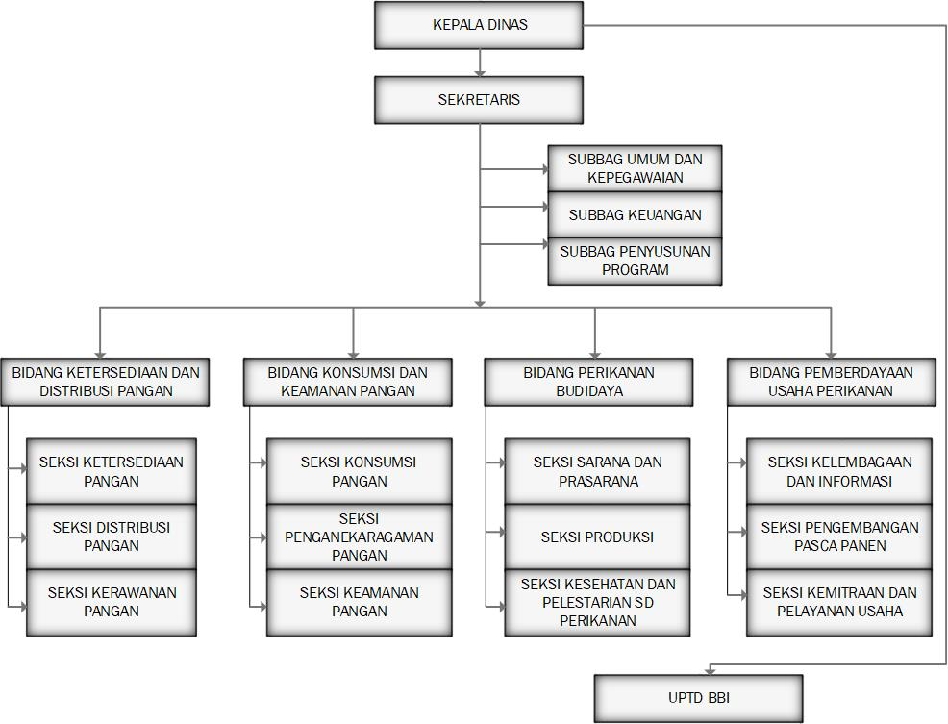
SEKSI KELEMBAGAAN DAN INFORMASI
Gambar 1. Struktur Organisasi DISPAKAN

Secara rinci tugas pokok dan fungsi Seksi Kelembagaan Dan Infomasi sebagai berikut :
- Tugas Pokok :
merencanakan, melaksanakan, mengevaluasi dan melaporkan pelaksanaan tugas pelayanan dan pengembangan kelembagaan dan informasi.
- Fungsi:
  - menyiapkan bahan perumusan kebijakan teknis operasional Seksi Kelembagaan dan Informasi;
  - menyiapkan bahan dan melaksanakan pengumpulan serta pengolahan basis data Seksi Kelembagaan dan Informasi sebagai bahan penyusunan rencana kegiatan;
  - menyusun dan melaksanakan rencana kerja lingkup Seksi Kelembagaan dan Informasi berdasarkan sasaran, kebijakan teknis, strategi dan program kerja Dinas;
  - menyusun langkah kegiatan pelaksanaan tugas;
  - mengatur pembagian tugas dan mengarahkan bawahan;
  - mendistribusikan dan membagi tugas kepada staf sesuai dengan bidang tugas masing-masing;
  - mengkoordinasikan kegiatan/pelaksanaan tugas bawahan/ staf;
  - memantau dan mengendalikan kegiatan bawahan;
  - memberi petunjuk pelaksanaan tugas kepada bawahan;
  - mengendalikan staf untuk kelancaran pelaksanaan tugas;
  - melaksanakan penyusunan bahan perumusan kebijakan teknis operasional Seksi Kelembagaan dan Informasi;
  - menyiapkan bahan dan melaksanakan pengumpulan data pelaku perikanan, produksi perikanan, kelompok perikanan, konsumsi ikan dan produksi perikanan tangkap sebagai bahan sumber informasi;
  - menyiapkan bahan dan melaksanakan pembinaan, pengembangan kelembagaan/asosiasi perikanan;
  - menyiapkan bahan dan melaksanakan fasilitasi, serta pembinaan peningkatan kapasitas pelaku usaha perikanan;

  - mengarahkan dan mengendalikan staf untuk kelancaran pelaksanaan tugas;
  - menyelia kegiatan staf di lingkungan Seksi untuk mengetahui kesesuaiannya dengan rencana kerja;
  - mengkaji hasil evaluasi dan pelaporan kegiatan sebagai bahan penyusunan rencana kerja Dinas;
  - mengevaluasi pelaksanaan tugas staf melalui penilaian Sasaran Kerja Pegawai (SKP) untuk mengetahui prestasi kerjanya dan sebagai bahan pembinaan serta upaya tindak lanjut;
  - mengevaluasi hasil kerja bawahan;
  - memberikan saran dan pertimbangan kepada pimpinan sesuai dengan bidang tugasnya;
  - melaksanakan tugas-tugas kedinasan lain yang diberikan oleh pimpinan, sesuai dengan bidang tugasnya;
  - menyusun dan menyampaikan laporan hasil pelaksanaan tugas;
  - melaporkan pelaksanaan tugas secara lisan, tertulis, berkala atau sesuai kebutuhan kepada pimpinan.
Dalam menjalankan tugas pokok dan fungsinya, Seksi Kelembagaan dan Informasi harus secara profesional mendukung dan bekerjasama dengan Bidang Perikanan Budidaya dan Balai Benih Induk Ciparay dalam hal kerjasama pemanfaatan data dan pembinaan pelaku perikanan.
Potensi sumber daya perikanan di Kabupaten Bandung cukup besar. Pada tahun 2020 pelaku perikanan yang ada di Kabupaten Bandung mencapai 9.165 (sembilan ribu seratus enam puluh lima) pelaku tersebar di 31 (tiga puluh satu) kecamatan yang terdiri dari :

Tabel 1. Data Pelaku Perikanan
No | Pelaku | Jumlah
1 | Pembudidaya perikanan | 8.952
2 | Pengolah perikanan | 134
3 | Nelayan tangkap | 59
4 | Pemasar perikanan | 20
 | Jumlah | 9.165
Sumber : Data KUSUKA KKP Tahun 2020

Kelompok perikanan terdapat 241 (dua ratus empat puluh satu) pokdakan (kelompok pembudidaya ikan) serta 24 (dua puluh empat) poklahsar (kelompok pengolah dan pemasar) dengan komposisi skala usaha :
Tabel 2. Skala Usaha Pelaku Perikanan
No | Skala Usaha | Jumlah Kelompok |  | Keterangan
No | Skala Usaha | Pokdakan | Poklahsar | Keterangan
1 | Mikro | 144 | 3
2 | Kecil | 73 | 8
3 | Menengah | 24 | 13
 | Jumlah | 241 | 24
Sumber : Sensus Kelompok Perikanan Tahun 2019 DISPAKAN

Hal tersebut di atas menyebabkan peran penyuluhan sangat penting dalam membina dan menyampaikan informasi bagi para pelaku perikanan di Kabupaten Bandung. Saat ini kegiatan penyuluhan hanya dilakukan melalui metode penyuluhan langsung di lapangan yaitu metode penyuluhan tanpa melalui perantara. Oleh karena itu peran penyuluh dalam membantu Dinas melakukan penyuluhan menjadi cukup vital. Namun kondisi yang terjadi saat ini jumlah penyuluh sangat terbatas dimana terdapat 10 (sepuluh) orang penyuluh menaungi 31 (tiga puluh satu) kecamatan, diperburuk dengan kondisi pandemik yang sangat membatasi ruang gerak bagi Dinas dan penyuluh dalam melaksanakan pembinaan secara langsung kepada para pelaku. Selain itu juga ditambah dengan keterbatasan jumlah dan kompetensi SDM yang ada di Dinas, serta keterbatasan koordinasi (communication gaps) dengan stakeholder yang ada di lapangan.
Kondisi pandemik Covid-19 telah mengubah paradigma kerja ASN menjadi lebih efektif dan efisien, lebih berorientasi pada hasil daripada prosedural. Flexible Working Arrangement (FWA) atau pengaturan kerja secara flexible menjadi keutamaan. Salah satu kondisi pada masa new normal adalah percepatan pemanfaatan teknologi informasi dan komunikasi dalam praktik tata kelola pemerintahan, yang lebih berorientasi pada hasil sehingga mengedepankan pemanfaatan informasi teknologi dan kecepatan pelayanannya. Isu tersebut menjadi prioritas sejalan dengan amanat Keputusan Menteri Kelautan Dan Perikanan Republik Indonesia Nomor Kep.14/men/2012 tentang pedoman umum penumbuhan dan pengembangan kelembagaan pelaku utama perikanan dimana diperlukan adanya sentuhan dari pemerintah dan pemerintah daerah dalam bentuk fasilitasi dan pemberdayaan kelembagaan pelaku utama perikanan melalui pengelolaan dan pembenahan kelembagaan pelaku utama perikanan sehingga diharapkan menjadi sebuah organisasi yang kuat dan mandiri serta mampu mencapai tujuan yang diharapkan anggotanya.
Masalah (Kondisi saat ini)

Penyampaian informasi dalam rangka pembinaan dan peningkatan kapasitas pelaku dapat dilakukan secara efektif, efisien, cepat dan aman

Penyebab

Kondisi yang diharapkan

- Metode penyuluhan terbatas pada metode langsung di lapangan
- Tenaga penyuluh jumlahnya sangat terbatas dibandingkan dengan luas area dan jumlah pelaku yang harus dibina
- Situasi pandemik sangat membatasi ruang gerak dalam upaya penyuluhan
- Peran vital penyuluhan dalam pembinaan dan peningkatan kapasitas pelaku perikanan
- Jumlah pelaku perikanan yang sangat banyak dan tersebar di 31 (tiga puluh satu) kecamatan

Solusi

Kemudahan, kecepatan dan keamanan pelaku perikanan dalam mendapatkan informasi aman

Menggunakan media informasi berupa aplikasi audio visual

Manfaat

Terhambatnya arus informasi sehingga proses pembinaan dan peningkatan kapasitas pelaku tidak optimal

Akibat jika masalah tidak disolusikan

Gambar 2 Alur Pikir Komprehensif Diagnosa Organisasi

Dalam menentukan prioritas masalah, dilakukan dengan menggunakan metode USG (Urgency, Seriousness, Growth). Metode USG merupakan salah satu cara menetapkan urutan prioritas masalah dengan metode teknik scoring 1-5 dan dengan mempertimbangkan tiga komponen dalam metode USG. Masalah-masalah yang berhasil diidentifikasi adalah :
- Keterbatasan inovasi penyuluhan dalam pembinaan dan peningkatan kapasitas pelaku perikanan.
- Keterbatasan database perikanan.
- Keterbatasan SDM pada Seksi Kelembagaan dan Informasi
Dengan menggunakan metode USG maka dilakukan penilaian seperti yang terlihat pada tabel berikut :
Tabel 3. Isu Strategis/masalah Dengan Kriteria USG
No | Penilaian  Masalah Pokok Kriteria |  |  |  | Total
No | Penilaian  Masalah Pokok Kriteria | U | S | G | Total
1 | Keterbatasan inovasi penyuluhan dalam pembinaan dan peningkatan kapasitas pelaku perikanan | 5 | 5 | 4 | 14
2 | Keterbatasan database perikanan | 5 | 4 | 4 | 13
3 | Keterbatasan SDM di Seksi Kelembagaan dan Informasi | 5 | 3 | 4 | 12
Keterangan :
1 = sangat rendah, 2 = rendah, 3 = sedang, 4 = tinggi, 5 = sangat tinggi

Dari hasil analisis menggunakan analisis USG tersebut dan diskusi dengan pembimbing maka dipilihlah salah satu kegiatan yang paling dianggap penting untuk aksi perubahan yaitu keterbatasan inovasi penyuluhan dalam usaha pembinaan dan peningkatan kapasitas pelaku perikanan.
Berdasarkan uraian diatas, peserta/siswa Pelatihan Kepemimpinan Pengawas (PKP) di Pusat Pendidikan dan Pelatihan Administrasi Lemdiklat Polri di Bandung sekaligus sebagai Action Leader dalam Rencana Aksi Perubahan (RAP) tersebut mengangkat judul :
“PEMBINAAN DAN PENINGKATAN KAPASITAS PELAKU PERIKANAN MELALUI PENGGUNAAN APLIKASI AUDIO VISUAL PENYULUHAN (ASUHAN) “
- Tujuan
Tujuan yang ingin dicapai dari rencana aksi perubahan ini adalah:
- Pada saat off campus : terciptanya suatu teknologi informasi berupa aplikasi audio visual yang simple dan friendly user sehingga mudah digunakan dan diterima oleh para pelaku perikanan dalam menerima informasi yang dibutuhkan, sangat membantu pada masa pendemi.
- Pasca diklat : optimalisasi kegiatan penyuluhan dalam pembinaan dan peningkatan kapasitas pelaku perikanan menggunakan teknologi informasi.
- Manfaat
- Internal :
- Kegiatan penyuluhan dapat berjalan efektif, efisien, cepat, aman dan berkesinambungan khususnya dalam masa pandemi.
- Peluang bagi organisasi untuk menerapkan sumberdaya teknologi informasi bagi masyarakat
- Meningkatan pelayanan kerja Seksi Kelembagaan Dan Informasi pada Dispakan
- Eksternal:
- Memudahkan stakeholder/pelaku perikanan dalam mendapatkan informasi.
- Inovasi dan Output Aksi Perubahan
Inovasi rencana aksi perubahan yang dilakukan adalah membuat media informasi berupa aplikasi audio visual yang sederhana, mudah dipakai, dan dibagipakaikan namun efektif (berhasil guna), berkesinambungan (terus menerus sesuai dengan perkembangan), efisien (tepat guna) dan aman. Sedangkan output dari RAP ini adalah Aplikasi Audio Visual Penyuluhan (ASUHAN).

- Ruang Lingkup
Ruang lingkup kegiatan yang akan dilaksanakan dalam rencana aksi perubahan ini difokuskan pada penerapan teknologi informasi berupa Aplikasi Audio Visual Penyuluhan (ASUHAN) dalam pembinaan dan peningkatan kapasitas pelaku perikanan di Kabupaten Bandung.

BAB II
DESKRIPSI RENCANA AKSI PERUBAHAN

- Roadmap Atau Milestone Proyek Perubahan
- Kegiatan
Kegiatan yang dilaksanakan pada aksi perubahan dengan judul “Pembinaan Dan Peningkatan Kapasitas Pelaku Perikanan Melalui Penggunaan Aplikasi Audio Visual Penyuluhan (ASUHAN) “ ini terbagi dalam beberapa kegiatan utama dengan mengidentifikasi tahapan berdasarkan konsep manajerial POAC yaitu Planning (perencanaan), Organizing (pengorganisasian), Actuating (pelaksanaan) dan Controlling (evaluasi).
- Planning (perencanaan) : merupakan kegiatan yang mengawali proses pelaksanaan aksi perubahan yang akan dimulai dengan pelaporan kepada Mentor dan pimpinan instansi untuk membahas tujuan yang hendak dicapai dalam aksi perubahan ini dan bagaimana langkah-langkah yang dapat diambil untuk mencapai tujuan tersebut. Kemudian dilanjutkan kegiatan koordinasi awal dengan stakeholder baik internal maupun eksternal.
- Organizing (pengorganisasian): adalah proses memastikan adanya penugasan setiap aktivitas, membagi pekerjaan dan menentukan siapa melakukan apa. Kegiatan pada tahap ini adalah membentuk tim efektif yang akan bekerja berupaya mewujudkan aksi perubahan.
- Actuating (pelaksanaan): yaitu bagaimana peran action leader mengarahkan seluruh sumberdaya untuk mengimplementasikan aksi perubahan. Pada proses ini diisi oleh kegiatan-kegiatan yang bersifat teknis seperti pembuatan aplikasi, penyusunan SOP, flowchart dan petunjuk teknis, pelaksanaan sosialisasi, ujicoba penerapan serta menyusun format evaluasi.
- Controlling (evaluasi): memastikan bahwa seluruh kegiatan telah sesuai dengan tahapan dan jadwal yang disusun, melalui kegiatan evaluasi, penyebaran kuisioner dan penyusunan laporan hasil aksi perubahan.
- Waktu pelaksanaan
Waktu pelaksanaan aksi perubahan dilaksanakan selama ± 60 hari dimulai tanggal 07 Juli 2021 sampai dengan 05 September 2021 di Kecamatan Arjasari, Kecamatan Baleendah dan Kecamatan Nagreg dengan rincian kegiatan mingguan terlampir (log activity dari minggu kesatu sampai dengan minggu kedelapan).
- Tahapan rencana aksi perubahan
Tahapan rencana aksi perubahan yang dilaksanakan dapat dilihat pada tabel berikut :
Tabel 4. Tahapan aksi perubahan
No | Tahapan Pelaksanaan | Kegiatan | Waktu
No | Tahapan Pelaksanaan | Kegiatan | Juli |  |  | Ags |  |  |  | Sept | Output
No | Tahapan Pelaksanaan | Kegiatan | II | III | IV | I | II | III | IV | I
A | Jangka Pendek/Off campus
1 | Perencanaan | Koordinasi dengan mentor |  |  |  |  |  |  |  |  | Surat Dukungan, Foto
 |  | Koordinasi dengan Sekretaris Dinas |  |  |  |  |  |  |  |  | Surat Dukungan, Foto
 |  | Koordinasi dengan Penyuluh |  |  |  |  |  |  |  |  | Pernyataan Dukungan, Foto,
 |  | Konsultasi dengan programmer |  |  |  |  |  |  |  |  | Permohonan, Laporan, Foto, Surat Pesanan, Kwitansi
2 | Pengorganisasian | Membentuk tim efektif |  |  |  |  |  |  |  |  | SK
 |  | Rapat tim efektif |  |  |  |  |  |  |  |  | Absen, Foto, Notulen
 |  | Pembagian tugas |  |  |  |  |  |  |  |  | SK Pembagian Tugas
 |  | Koordinasi dengan stakeholder internal dan eksternal |  |  |  |  |  |  |  |  | Permohonan, Laporan, Foto
3 | Pelaksanaan | Penyusunan konsep aplikasi ASUHAN |  |  |  |  |  |  |  |  | Laporan
 |  | Pembuatan aplikasi ASUHAN |  |  |  |  |  |  |  |  | Prototipe Aplikasi
 |  | Penyusunan manual penggunaan aplikasi ASUHAN |  |  |  |  |  |  |  |  | Manual Aplikasi
 |  | Sosialisasi aplikasi ASUHAN |  |  |  |  |  |  |  |  | Undangan, Foto, Laporan
 |  | Menyusun format kuesioner evaluasi |  |  |  |  |  |  |  |  | Permohonan, Laporan, Foto
 |  | Penyebaran aplikasi ASUHAN |  |  |  |  |  |  |  |  | Kuisoner
4 | Evaluasi | Penyebaran Kuisioner |  |  |  |  |  |  |  |  | Tanda terima
 |  | Monitoring dan Evaluasi |  |  |  |  |  |  |  |  | SP, Laporan, Foto
 |  | Penyusunan Laporan Hasil Monitoring dan Evaluasi |  |  |  |  |  |  |  |  | Laporan akhir
B | Pasca Diklat
1 | Penerapan aplikasi ASUHAN Lingkup Kab. Bandung |  |  |  |  |  |  |  |  |  | Laporan dan Foto

- Stakeholder aksi perubahan
Stakeholder atau pemangku kepentingan terkait disini adalah pihak yang secara langsung atau tidak langsung berperan terhadap keberhasilan pelaksanaan aksi perubahan, serta yang mendapatkan dampak atau memanfaatkan hasil dari aksi perubahan.
- Internal :
- Sekretaris Dinas
- Kabid Pemberdayaan Usaha Perikanan (PUP)
- Kabid Budidaya Perikanan (Bidkan)
- Kasi Pengembangan Pasca Panen (P3)
- Kasi Kemitraan & Pelayanan Usaha (KPU)
- Kasi Sarana & Prasarana Perikanan(Sarpras)
- Kasi Produksi Perikanan
- Kasi Kesehatan & Pelestarian SD Perikanan (Keslan)
- Staf/pelaksana Seksi Kelembagaan dan Informasi
- Eksternal :
- Kel. Barokah Kec. Nagreg
- Kel. Sawargi Kec. Arjasari;
- Kel. Satuhu Kec. Baleendah

- Penyuluh Perikanan Kec. Nagreg
- Penyuluh Perikanan Kec. Arjasari
- Penyuluh Perikanan Kec. Baleendah
- Programer
- Peran, pengaruh dan intensitas
Peran, pengaruh dan intensitas para stakeholder dapat dilihat pada tabel dan gambar berikut ini :
Tabel 5. Identifikasi Stakeholder
No | Stakeholder | Tim efektif | Jenis Stakeholder |  |  | Kelompok Stakeholder
No | Stakeholder | Tim efektif | Primer | Sekunder | Utama | Promoters | Latens | Defenders | Apathetics
A | Internal
1 | Sekretaris Dinas |  |  |  | √ | ++ (7)
2 | Kabid Pemberdayaan Usaha Perikanan (PUP) | √ |  |  | √ | +++ (9)
3 | Kepala Bidang Budidaya Perikanan (Bidkan) |  |  |  | √ |  | ++ (7)
4 | Kasi Pengembangan Pasca Panen (P3) |  |  | √ |  |  |  | +++ (8)
5 | Kasi Kemitraan & Pelayanan Usaha (KPU) |  |  | √ |  |  |  | +++ (8)
6 | Kasi Sarana & Prasarana (Sarpras) |  |  | √ |  |  |  | ++ (7)
7 | Kasi Produksi |  |  | √ |  |  |  | ++ (7)
8 | Kasi Kesehatan & Pelestarian SD Perikanan (Keslan) |  |  | √ |  |  |  | ++ (7)
9 | Staf/pelaksana Seksi Kelembagaan dan Informasi | √ |  | √ |  |  |  | +++ (9)
B | Eksternal
1 | Kel. Barokah Kec. Nagreg |  | √ |  |  |  |  |  | +++ (3)
2 | Kel. Sawargi Kec. Arjasari |  | √ |  |  |  |  |  | +++ (3)
3 | Kel. Satuhu Kec. Baleendah |  | √ |  |  |  |  |  | +++ (3)
4 | Penyuluh Perikanan Kec. Nagreg |  | √ |  |  |  |  |  | +++ (3)
5 | Penyuluh Perikanan Kec. Arjasari |  | √ |  |  |  |  |  | +++ (3)
6 | Penyuluh Perikanan Kec. Baleendah |  | √ |  |  |  |  |  | +++ (3)
7 | Programmer | √ |  | √ |  |  |  | +/- (6)

Keterangan :
- Jenis Stakeholders
- Primer  - Sekunder  - Utama | :  :  : | Penerima manfaat/target dari upaya;  Mereka yang langsung terlibat dengan/bertanggung jawab terhadap penerima manfaat atau sasaran upaya;  Pejabat pemerintah dan pembuat kebijakan adalah mereka yang merencanakan, mensahkan, dan menjalankan hukum dan peraturan yang bisa memenuhi tujuan upaya atau langsung membatalkannya. Mereka yang bisa mempengaruhi pihak lain dan mereka yang punya kepentingan dengan hasil upaya.
- Kelompok Stakeholders
- Promoters : Kepentingan tinggi, kekuatan tinggi
- Defenders : Kepentingan tinggi, kekuatan rendah
- Latents : Kepentingan rendah, kekuatan tinggi
- Apathetics : Kepentingan rendah, kekuatan rendah.
- Pemetaan posisi dari setiap stakeholder :
- Positif (+)/(++)/(+++) : Mendukung/cukup mendukung/ sangat
mendukung
- Negatif (-) : Menentang;
- Positif/Negatif (+/-) : Netral.
- Penetapan pengaruh stakeholder, makin besar pengaruh, maka makin tinggi powernya:
- Rendah : 1 – 2;
- Sedang : 3 – 5;
- Tinggi : 6 – 8;
- Sangat Tinggi : 9 <........
- Strategi Komunikasi
Strategi komunikasi digunakan dalam memperlancar terwujudnya aksi perubahan ini yang diaplikasikan baik secara persuasif, informatif maupun instruktif. Berikut definisi singkat mengenai masing-masing strategi komunikasi yang digunakan :
1. Komunikasi secara persuasif merupakan komunikasi yang bertujuan untuk mengubah atau mempengaruhi sikap, pendapat dan perilaku seseorang sehingga bertindak sesuai dengan apa yang diharapkan oleh komunikator;
2. Komunikasi secara informatif adalah komunikasi untuk membuat orang lain mengerti dan tahu tentang pesan yang akan disampaikan;
3. Komunikasi secara instruktif adalah komunikasi bersifat perintah.
Strategi komunikasi erat hubungan dan kaitannya antara tujuan yang hendak dicapai dengan potensi masalah yang harus diperhitungkan, kemudian merencanakan bagaimana solusinya sesuai dengan hasil yang diharapkan. Strategi komunikasi yang digunakan akan berbeda satu dengan yang lainnya. Untuk stakeholder yang dianggap dapat berpengaruh terhadap keberhasilan aksi perubahan digunakan komunikasi persuasif, sementara kepada tim efektif digunakan komunikasi yang bersifat instruksif. kepada stakeholder eksternal digunakan komunikasi informatif untuk memberikan pengertian kepada mereka tentang aksi perubahan ini.

BAB III
PELAKSANAAN AKSI PERUBAHAN

- Pemanfaatan Sumber Daya
- Mobilisasi SDM
Berikut adalah struktur tata kelola SDM yang terlibat dalam aksi perubahan ini:

Mentor :
Roza Delwina, A.Pi, M.Si

Coach :
Dr. Dra.Kristiana Lusiati, M.Si

Action Leader :
Jajang Rudianto, SP

Tim Efektif :
- Staf/pelaksana
- Programer

Gambar 3 Struktur Tata Kelola SDM
Keterangan :
Keterangan :
: Perintah
: Laporan & Konsultasi
: Sosialisasi
: Koordinasi

Keterangan :
: Perintah
: Laporan & Konsultasi
: Sosialisasi
: Koordinasi

Garis Pengawasan :
Garis Pelaporan :
Garis Koordinasi/konsultasi :
Garis Instruksi :

Deskripsi sikap dan pengaruh dari SDM yang terlibat tersebut antara lain:
- Sponsor/Kepala Dinas Ketahanan Pangan dan Perikanan memberikan perintah, dukungan strategis dan arahan atas seluruh kegiatan sekaligus dukungan yang sistemik.
- Mentor/Kepala Bidang Pemberdayaan Usaha Perikanan
- Bertindak sebagai pembimbing dan pengawas action leader;
- Memberikan dukungan penuh atas keseluruhan aksi perubahan;
- Membantu menyelesaikan hambatan yang timbul selama aksi perubahan.
- Action Leader/Kasi Kelembagaan dan Informasi
- Mengelola, mengkoordinir dan memotivasi tim dalam pencapaian kinerja serta menindaklanjuti kemajuan aksi perubahan;
- Berprakarsa melakukan diskusi secara aktif dengan mentor dan coach serta menindaklanjuti arahan dan masukan yang diberikan;
- Menggalakkan kerjasama dan koordinasi serta konsultasi dengan stakeholder terkait baik internal maupun eksternal;
- Menyusun laporan aksi perubahan kepada penyelenggara.
- Coach pada Pusdikmin Lemdiklat Polri
- Memberikan metodologi, arahan secara teoritis, membuat perencanaan serta pelaporan, mengarahkan tim untuk lebih bersinergi dalam pelaksanaan aksi perubahan;
- Menjadi consellor selama proses menyusun aksi perubahan;
- Memastikan kemampuan peserta diklat dalam menyusun rencana aksi perubahan dan telah menetapkan area perubahan yang akan menjadi aksi perubahan.
- Stakeholder
Bertindak sebagai fasilitator dan memberikan dukungan terhadap implementasi aksi perubahan

- Tim Efektif
Membantu pimpinan aksi perubahan mempersiapkan segala sesuatu untuk kelancaran aksi perubahan seperti:
- Membuat/menyusun konsep Rancangan Surat Keputusan Dinas Ketahanan Pangan dan Perikanan tentang Pembentukan Tim Efektif Pelaksana Aksi Perubahan
- Membuat/menyusun manual penggunaan aplikasi ASUHAN
- Membuat prototype aplikasi ASUHAN
- Membantu pelaksanaan sosialisasi.
- Pengelolaaan Anggaran
Biaya pelaksanaan aksi perubahan ini bersumber dari pengeluaran pribadi penulis sebesar Rp. 5.000.000,- (lima juta rupiah)
- Pengelolaan Sarana dan Prasarana
Sarana prasarana yang digunakan adalah laptop/komputer, printer, alat tulis kantor termasuk perangkat sosialisasi.
- Strategi Mengatasi Masalah
- Permasalahan
- Beban kerja dan deadline yang ketat serta terbatasnya SDM pada Seksi Kelembagaan dan Informasi menyebabkan pekerjaan tidak fokus karena tumpang tindih dengan pekerjaan lainnya.
- Perlu dibangunnya komitmen para stakeholder sehingga manfaat dari Aksi Perubahan optimal.
- Permasalahan error bugs serta lisensi pada saat pembuatan aplikasi
- Strategi mengatasi masalah
- Manajemen waktu dan tugas pelaksanaan kegiatan dan SDM yang tersedia dengan mempertimbangkan skala prioritas.
- Strategi komunikasi baik formal maupun informal untuk membangun kebiasaan dan keberlangsungan kolaborasi jejaring kerja. Penggunaan teknologi komunikasi sangat membantu dalam mengefektifkan koordinasi.
- Komunikasi secara intensif dan koordinasi proaktif dengan seluruh stakeholder terutama dengan tenaga ahli/programmer untuk perbaikan error aplikasi.
- Stakeholder
- Dukungan Stakeholder
- Stakeholder internal
- Sekretaris Dinas/Plt Kepala Dinas Ketahanan Pangan dan Perikanan selaku sponsor dan pengambil kebijakan strategis lingkup DISPAKAN, setelah diberikan informasi tentang aksi perubahan kemudian mendukung positif dan memberikan saran agar keberlanjutan aplikasi ini dapat dipertahankan sehingga dapat meningkatkan nilai inovasi serta keefektifan dalam pembinaan, penyuluhan maupun penggunaan teknologi informasi dalam lingkup kegiatan sektor perikanan. Hasil akhirnya berupa penggunaan ide dari Aplikasi ASUHAN menjadi suatu aplikasi tersendiri yang dibuat oleh DISPAKAN sebagai wadah pembinaan, penyuluhan, media informasi serta pengumpulan data.
- Kepala Bidang Pemberdayaan Usaha Perikanan selaku mentor menjalankan peran yang strategis terhadap keberlangsungan pelaksanaan aksi perubahan ini dalam upaya menunjang kinerja Seksi Kelembagaan dan Informasi agar efektif dan efisien.
- Pelaksana/staf Seksi Kelembagaan dan Informasi sangat membantu pada proses penyusunan laporan dan pelaksanaan sosialisasi. Dengan komunikasi dan kerjasama yang baik serta direct keputusan project leader yang tepat, aplikasi ASUHAN dapat diselesaikan dengan tepat waktu.
- Kabid dan Kasi pada bidang Budidaya Perikanan yang semula tidak memiliki kepentingan terhadap aksi perubahan ini kemudian antusias mendukung penerapan aplikasi ASUHAN guna peningkatan kapasitas dan kapabilitas kinerjanya.

- Stakeholder eksternal
- Kelompok Barokah Kecamatan Nagreg, Kel. Sawargi Kec. Arjasari, Kel. Satuhu Kec. Baleendah, Penyuluh Perikanan Kec. Nagreg, Kec. Arjasari, Kec. Baleendah sebagai penerima manfaat pro aktif memberikan masukan terhadap aplikasi baik tampilan maupun konten yang terkandung dalam aplikasi
- Tenaga ahli/programmer selaku pembuat aplikasi kooperatif dan solutif memenuhi alur proses dan prototype aplikasi yang diharapkan.
- Kuadran Stakeholder Setelah Aksi Perubahan
Setelah dilaksanakannya aksi perubahan, dapat kita lihat beberapa perubahan yang terjadi pada kuadran stakeholder berikut ini:
Latent
- Kabid Bidkan

Aphathetics
- Kel. Barokah Kec. Nagreg
- Kel. Sawargi Kec. Arjasari
- Kel. Satuhu Kec. Baleendah
- Penyuluh Perikanan Kec. Nagreg
- Penyuluh Perikanan Kec. Arjasari
- Penyuluh Perikanan Kec. Baleendah

Defenders
- Kasi P3
- Kasi KPU
- Kasi Sarpras
- Kasi Produksi
- Kasi Keslan
- Staff
- Programer

Infuence+
Promoters
- Sekretaris Dinas
- Kabid PUP (Mentor)

Interest +
Interest -

Influence -

Gambar 4. Kuadran Stakeholder Sebelum Aksi Perubahan
Infuence+
Latent

Promoters
- Sekretaris Dinas
- Kabid PUP (Mentor)
- Kabid Bidkan

Interest -
Interest +

Defenders
- Kasi P3
- Kasi KPU
- Kasi Sarpras
- Kasi Produksi
- Kasi Keslan
- Staff
- Programer
- Kel. Barokah Kec. Nagreg
- Kel. Sawargi Kec. Arjasari
- Kel. Satuhu Kec. Baleendah
- Penyuluh Perikanan Kec. Nagreg, Kec. Arjasari & Kec. Baleendah

Aphathetics

Influence -

Gambar 5. Kuadran Stakeholder Setelah Aksi Perubahan
Dari gambar di atas, dapat kita lihat perubahan yang terjadi dalam kuadran stakeholder. Dengan dukungan dari stakeholder baik internal maupun eksternal yang dibuktikan oleh surat dukungan stakeholder dan hasil kuisioner. Pergeseran kuadran dari latents menjadi promoters terjadi pada stakeholder internal (Kabid Budidaya Perikanan) yang semula memiliki kepentingan rendah setelah mendapatkan informasi secara persuasif bahwa aksi perubahan ini berguna untuk mendukung penyuluhan sector perikanan menjadi berkepentingan tinggi. Hal yang sama terjadi pada stakeholder eksternal (penerima manfaat/user) dimana kelompok pelaku perikanan yang semula berada di kelompok aphatetic meningkat menjadi defender.

- Capaian Aksi Perubahan
- Kesesuaian Antara Milestone Dan Implementasi.
Tabel berikut menampilkan kesesuaian antara milestone dengan pelaksanaan aksi perubahan yang dilakukan oleh action leader.
Tabel 6. Jadwal Pelaksanaan Kegiatan
No | Uraian | Tanggal | Stakeholder | Keterangan
I | Tahap Off Campus
 | Perencanaan/ Planning
1 | Koordinasi dengan mentor | Senin, 12 Juli 2021 | Kabid PUP | Sesuai jadwal
2 | Koordinasi dengan Promotor | Selasa, 13 Juli 2021 | Sekretaris Dinas | Sesuai jadwal
3 | Konsultasi dengan programmer | Rabu, 14 Juli 2021 | programer | Sesuai jadwal
4 | Koordinasi dengan Penyuluh | Jumat, 16 Juli 2021 | penyuluh Perikanan Kec. Nagreg, Arjasari & Baleendah | Sesuai jadwal
 | Pengorganisasian/ Organizing
5 | Membentuk tim efektif | Senin, 19 Juli 2021 | tim efektif | Sesuai jadwal
6 | Rapat tim efektif | Kamis, 22 Juli 2021 | tim efektif | Sesuai jadwal
7 | Pembagian tugas | Kamis, 22 Juli 2021 | tim efektif | Disesuaikan dengan jadwal masing-masing anggota
8 | Koordinasi dengan stakeholder internal dan eksternal | Jumat, 23 Juli 2021 | stakeholder internal dan eksternal | Disesuaikan dengan jadwal masing-masing stakeholder
 | Pelaksanaan/ Actuating
9 | Penyusunan konsep aplikasi ASUHAN | Jumat, 23 Juli 2021 | tim programer | Sesuai jadwal
10 | Pembuatan aplikasi ASUHAN | Jumat, 23 Juli 2021 | tim programer | Sesuai jadwal
11 | Penyusunan manual penggunaan aplikasi ASUHAN | Selasa-Sabtu, 3-7 Agustus 2021 | tim programer | Sesuai jadwal
12 | Sosialisasi aplikasi ASUHAN | 19, 25 & 27 Agustus 2021 | Kec. Arjasari, Baleendah & Nagreg | Sesuai jadwal
13 | Menyusun format kuesioner evaluasi | 9-10 Agustus 2021 | Tim Efektif | Sesuai jadwal
14 | Penyebaran aplikasi ASUHAN | 20-21 Agustus 2021 | Tim Efektif | Sesuai jadwal
 | Evaluasi/ Controlling
15 | Penyebaran Kuisioner | 20-21 Agustus 2021 | Tim Efektif | Sesuai jadwal
16 | Monitoring dan Evaluasi | 26 Agustus 2021 | Kec. Arjasari, Baleendah & Nagreg | Sesuai jadwal
17 | Penyusunan Laporan Hasil Monitoring dan Evaluasi | 28 Agustus 2021 | Action leader | Sesuai jadwal
II | Tahap Pasca Pelatihan
18 | Penerapan aplikasi ASUHAN Lingkup Kab. Bandung

Tahap perencanaan, pelaksanaan, dan evaluasi tidak mengalami perubahan (sesuai jadwal), namun pada tahap pengorganisasian mengalami penyesuaian jadwal hari meskipun masih tetap berada pada minggu yang sama yaitu kegiatan pembagian tugas dalam tim efektif dan koordinasi dengan stakeholder baik internal maupun eksternal karena kesibukan TUPOKSI dan menyesuaikan dengan jadwal kegiatan masing-masing stakeholder. Secara keseluruhan, aksi perubahan ini dapat terlaksana tepat waktu.
- Pencapaian Hasil Aksi Perubahan
- Dukungan Kepala Dinas Ketahanan Pangan dan Perikanan
Sesuai penjadwalan, pada tanggal 13 Juli 2021 action leader melaporkan aksi perubahan secara lisan pada Kepala Dinas untuk mendapatkan dukungan. Beliau responsif memberikan motivasi dan berpesan agar aplikasi Asuhan dapat bermanfaat dan dijaga keberlangsungannya, tidak hanya sampai sebatas syarat kelulusan Diklat PKP saja.
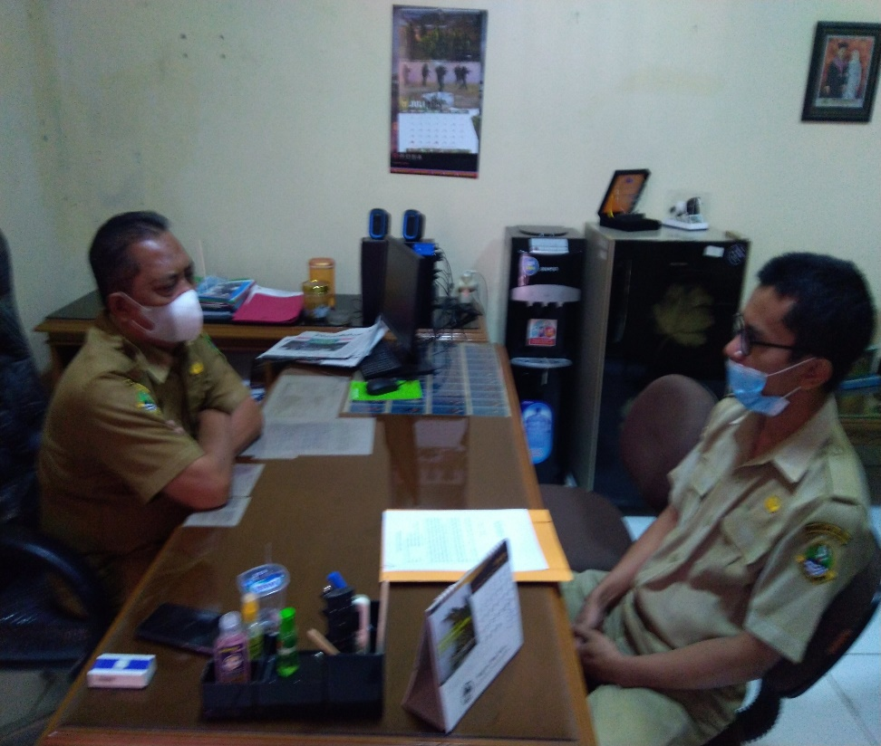
Gambar 6. Koordinasi dan Dukungan Kepala Dinas

- Dukungan Kepala Bidang Pemberdayaan Usaha Perikanan
Sesuai penjadwalan, tanggal 12 Juli 2021, action leader melaporkan dan berkonsultasi dengan Kepala Bidang Pemberdayaan Usaha Perikanan (PUP) selaku mentor yang juga mendukung dan memberikan masukan agar aplikasi yang dibuat mudah digunakan dan dapat membantu para pelaku usaha perikanan dalam mendapatkan informasi penyuluhan.
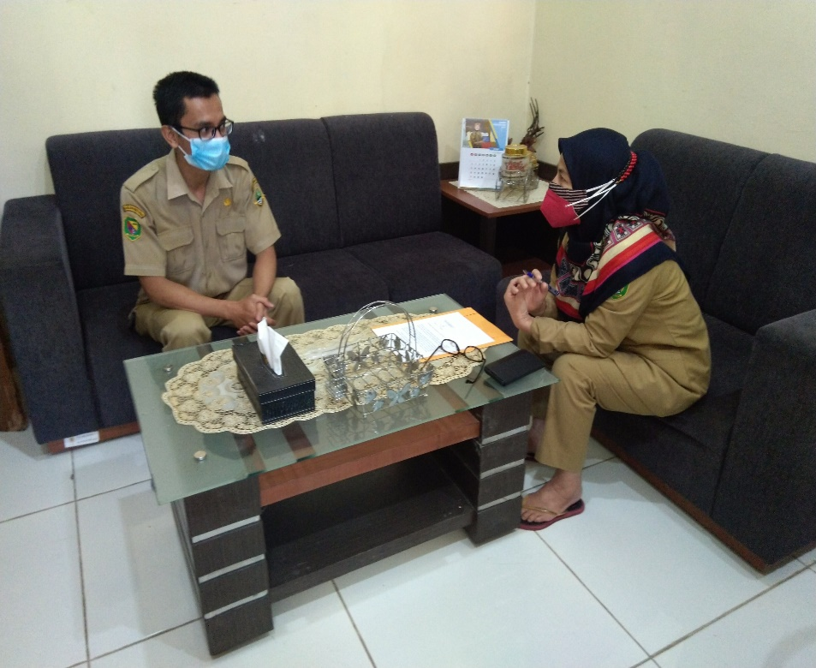
Gambar 7. Koordinasi dan Dukungan Kepala Bidang (Mentor)

- Dukungan Penyuluh Perikanan
Sesuai penjadwalan, tanggal 16 Juli 2021, action leader berkoordinasi dan berkonsultasi dengan Para Penyuluh Perikanan khususnya wilayah kecamatan Arjasari, Baleendah dan Nagreg selaku penerima manfaat yang juga mendukung dan memberikan masukan agar aplikasi yang dibuat mudah digunakan, ringan dan dapat membantu para penyuluh dan pelaku usaha perikanan dalam mendapatkan informasi.
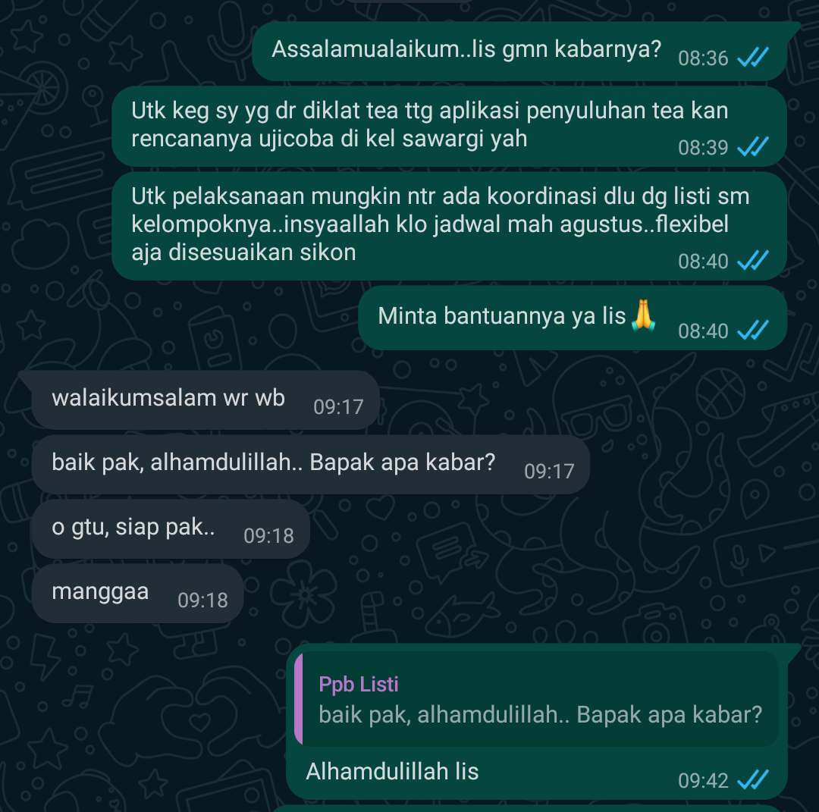

Gambar 8 Koordinasi dan Dukungan Penyuluh Kec. Arjasari

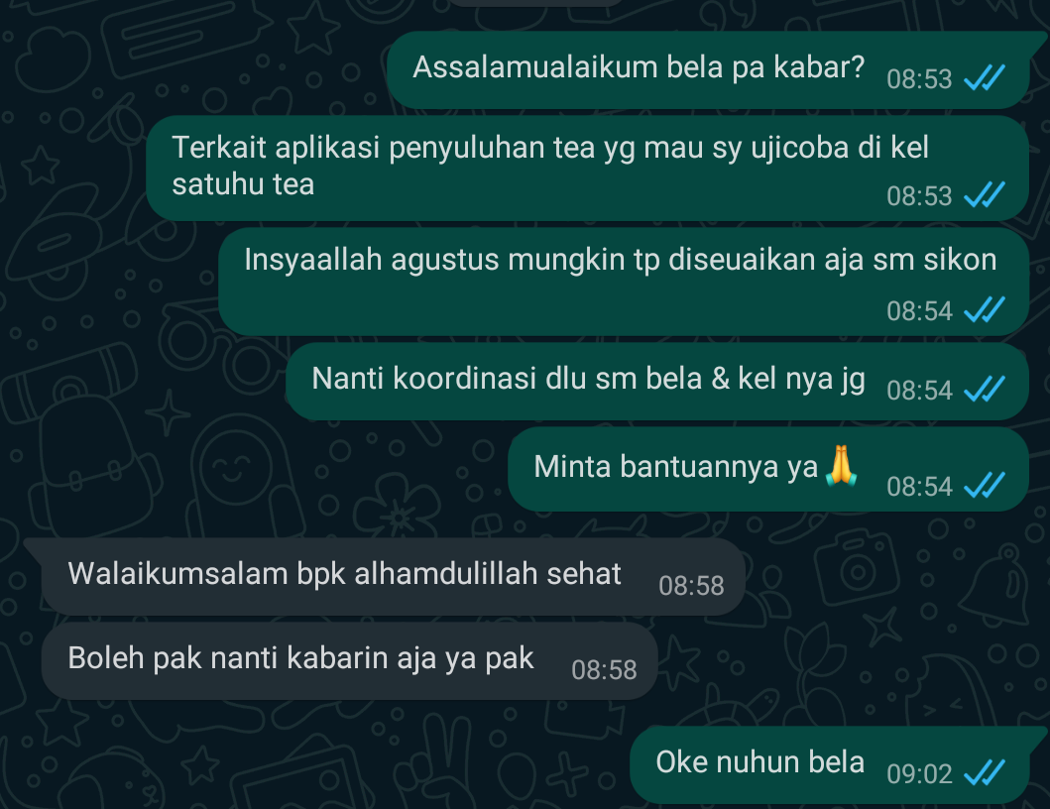

Gambar 9 Koordinasi dan Dukungan Penyuluh Kec. Baleendah

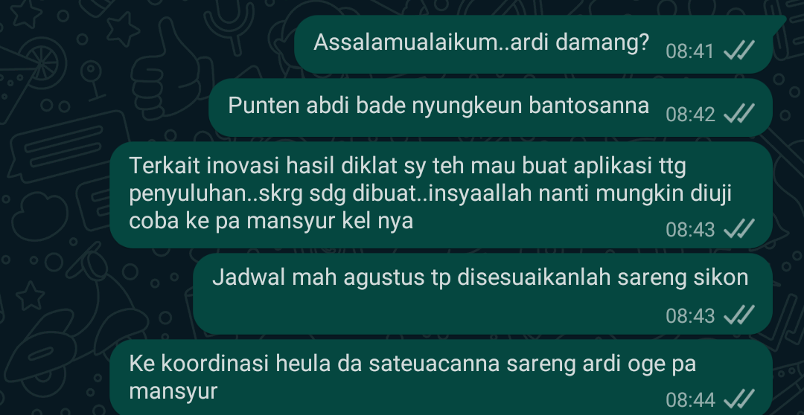

Gambar 10 Koordinasi dan Dukungan Penyuluh Kec. Nagreg

- Rapat Tim Efektif
Tahap berikutnya adalah kegiatan Tim Efektif yang dimulai dengan koordinasi pada tanggal 15 Juli 2021, dilanjutkan dengan menetapkan SK Tim Efektif pada tanggal 19 Juli 2021 lalu ditindaklanjuti dengan rapat koordinasi tim efektif dalam rangka pembagian tugas, wewenang dan tanggungjawab guna kelancaran pelaksanaan aksi perubahan pada tanggal 22 Juli 2021

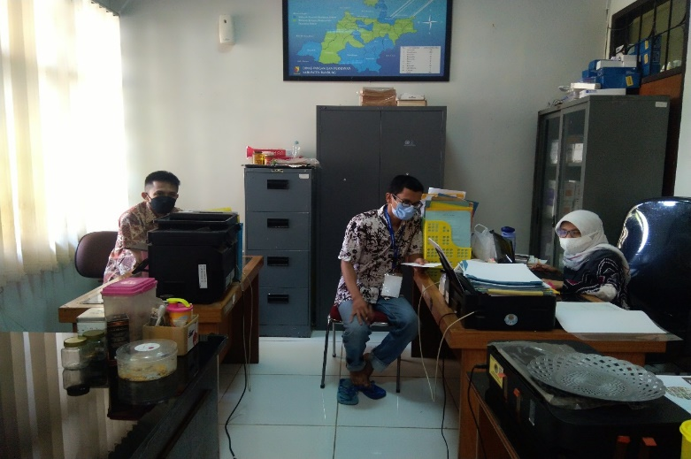 |  | Gambar 11. Koordinasi awal tim efektif
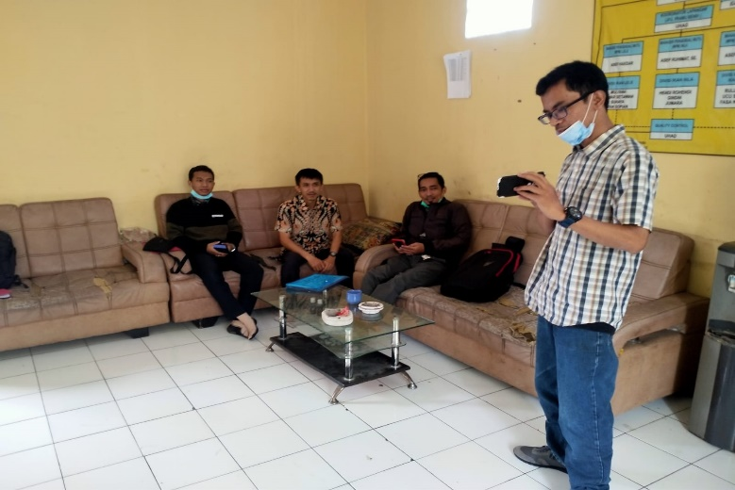 |  | Gambar 12. Rapat koordinasi tim efektif
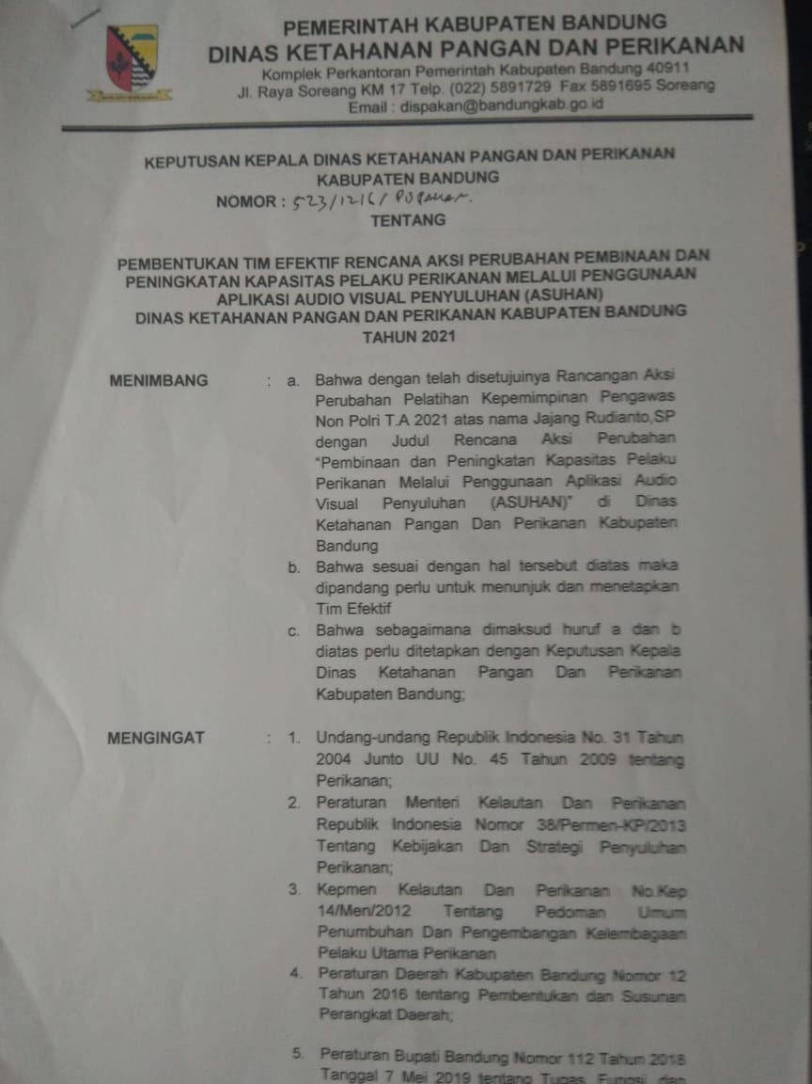 |  | Gambar 13. SK Tim Efektif
- Rapat koordinasi dengan Stakeholder Internal
Koordinasi dengan stakeholder internal yaitu dengan Bidang Budidaya Perikanan dilaksanakan pada tanggal 23 Juli 2021. Pada kegiatan ini dijelaskan tentang Aplikasi Asuhan mulai dari tujuan, manfaat, cara penggunaan sampai dengan rencana lanjut dari penggunaan aplikasi ini. Kabid Bidang Budidaya Perikanan bersama para Kasi menyambut sangat baik aplikasi ini karena dapat membantu dan menjadi alternative penyuluhan bagi masyarakat pelaku usaha perikanan.
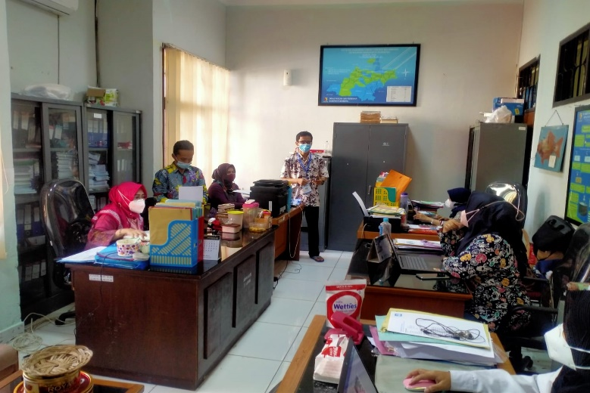
Gambar 14 Rapat koordinasi dengan Stakeholder Internal

- Perancangan aplikasi Asuhan
Sesuai dangan jadwal, perancangan aplikasi dilaksanakan mulai minggu ke-1 14 Juli 2021 dengan melaksanakan konsultasi dengan tim programmer, dilanjutkan dengan rapat koordinasi dengan programer untuk menyusun konsep dari aplikasi pada minggu kedua tanggal 24 Juli 2021. Pembuatan aplikasi dimulai pada minggu ketiga tanggal 27-31 Juli 2021 dengan membuat prototype aplikasi dailanjutkan pada minggu keempat dengan membuat aplikasi skala penuh. Tidak ada kendala berarti dalam pembuatan aplikasi ini hanya untuk membuat aplikasi ini memerlukan lisensi yang harus dibayar melalui pembayaran kartu kredit. Aplikasi ini merupakan inovasi baru dalam kegiatan penyuluhan sehingga diadopsi oleh Dinas unytuk kemudian dibuat dan dikembangkan versi yang lebih baik.
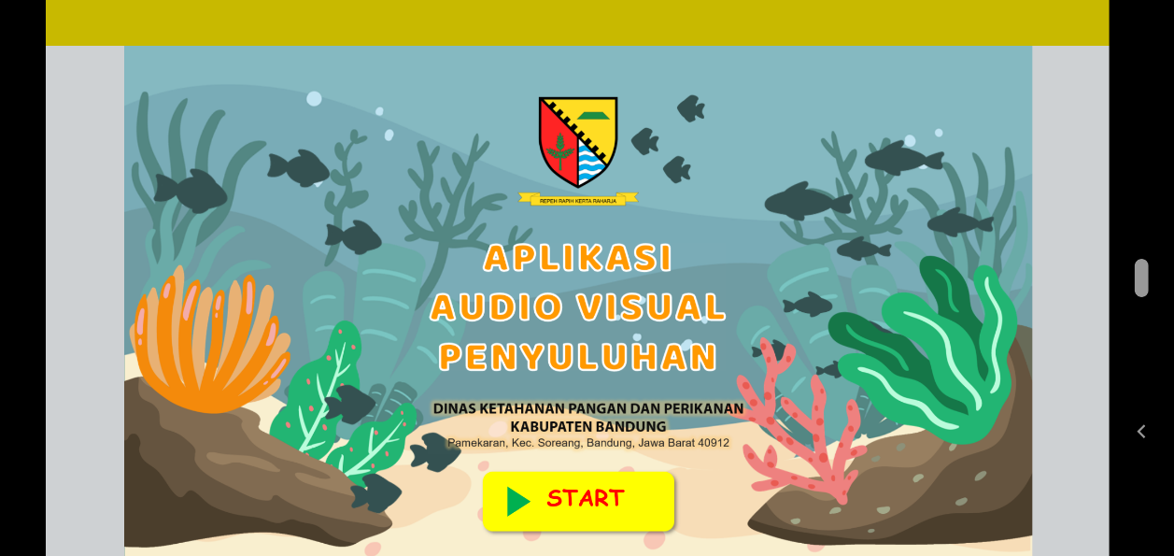
Gambar 15 Aplikasi Asuhan
- Sosialisasi
Action leader bersama dengan tim efektif melaksanakan sosialisasi dengan stakeholder eksternal pada minggu keenam dan ketujuh di Kelompok Sawargi Kecamatan Arjasari pada tanggal 19 Agustus 2021, Kelompok Satuhu Kecamatan Baleendah pada tanggal 25 Agustus dan Kelompok Barokah Kecamatan Nagreg pada tanggal 27 Agustus 2021. Kegiatan sosialisasi juga dilaksanakan bersama-sama dengan penyuluh perikanan wilayah masing-masing kecamatan. Action leader menjelaskan aplikasi Asuhan sebagai salah satu solusi atas isu/masalah terkait penyuluhan dan penyebaran informasi bagi masyarakat pelaku usaha perikanan di Kabupaten Bandung.
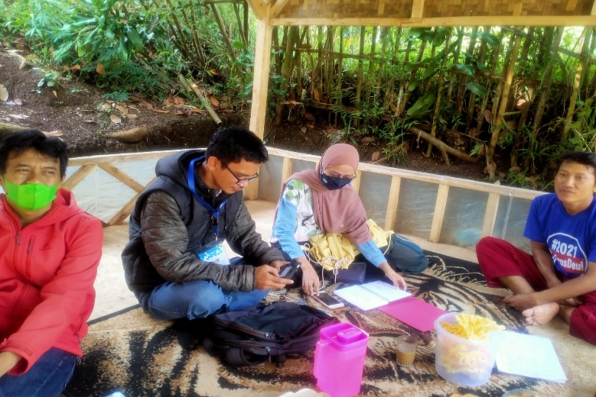
Gambar 16. Sosialisasi di Kelompok Sawargi Kecamatan Arjasari
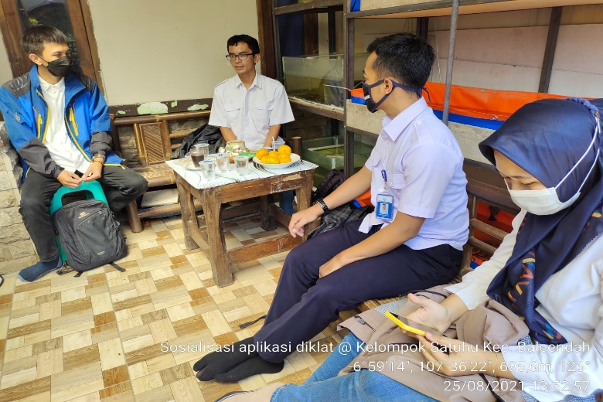
Gambar 17. Sosialisasi Kelompok Satuhu Kecamatan Baleendah
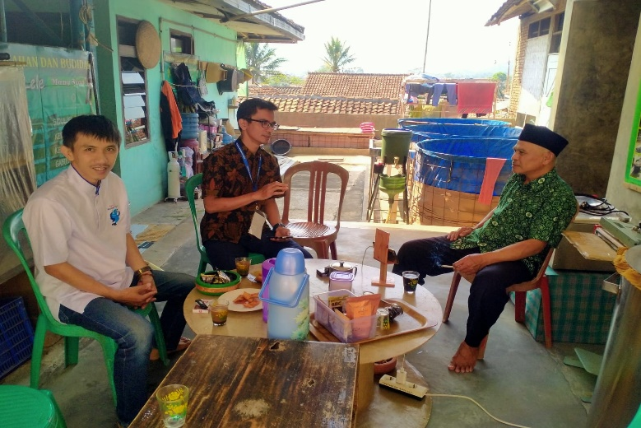
Gambar 18. Sosialisasi Kelompok Barokah Kecamatan Nagreg

- Evaluasi aksi perubahan
Instrumen evaluasi aksi perubahan yang digunakan adalah daftar kuesioner untuk stakeholder/user yang berisi daftar pernyataan implementasi aksi perubahan yang dilaksanakan oleh project leader. Stakeholder/user yang berpartisipasi dalam kuesioner ini berjumlah 22 orang dengan hasil sebagai berikut :
Tabel 7. Hasil Jawaban Responden
No | Pertanyaan | Jawaban Responden (%)
1 | Apakah aplikasi Asuhan mudah digunakan? | 64 | Sangat mudah
1 | Apakah aplikasi Asuhan mudah digunakan? | 5 | Tidak mudah
1 | Apakah aplikasi Asuhan mudah digunakan? | 32 | Cukup mudah
2 | Apakah informasi dalam aplikasi Asuhan mudah dipahami | 45 | Cukup mudah dipahami
2 | Apakah informasi dalam aplikasi Asuhan mudah dipahami | 50 | Mudah dipahami
2 | Apakah informasi dalam aplikasi Asuhan mudah dipahami | 5 | Sulit dipahami
3 | Apakah tampilan dan materi dalam aplikasi Asuhan menarik? | 64 | Menarik
3 | Apakah tampilan dan materi dalam aplikasi Asuhan menarik? | 32 | Sangat menarik
3 | Apakah tampilan dan materi dalam aplikasi Asuhan menarik? | 5 | Tidak menarik
4 | Apakah kesulitan anda terbantu dengan adanya informasi dalam aplikasi Asuhan | 27 | Cukup membantu
4 |  | 68 | Sangat membantu
4 |  | 5 | Tidak membantu
5 | Setelah anda menggunakan aplikasi ini, apakah anda akan membagikannya kepada orang lain | 91 | Ya
5 |  | 9 | Tidak
6 | Apa conten favorit anda? | 36 | Video tutorial
6 | Apa conten favorit anda? | 27 | Penyuluhan
6 | Apa conten favorit anda? | 9 | Profile perikanan

Gambar 19 Grafik Jawaban Responden

Keterangan grafik :
- Kolom Kemudahan : warna biru = sangat mudah
: warna coklat = cukup mudah
: warna abu = tidak mudah
- Kolom Informasi : warna biru = cukup mudah
: warna coklat = mudah
: warna abu = tidak mudah
- Kolom Tampilan : warna biru = sangat menarik
: warna coklat = menarik
: warna abu = tidak menarik
- Kolom Keterbantuan : warna biru = sangat membantu
: warna coklat = cukup membantu
: warna abu = tidak membantu
- Kolom Konten : warna biru = video tutorial
: warna coklat = penyuluhan
: warna abu = profile perikanan
- Kolom Penyebaran : warna biru = ya
: warna coklat = tidak
Hasil kuesioner menunjukkan :
- Sebanyak 64% responden berpendapat bahwa aplikasi Asuhan sangat mudah digunakan, 32% responden berpendapat mudah digunakan dan 5% responden berpendapat tidak mudah digunakan. Hal ini disebabkan karena responded yang berpendapat aplikasi Asuhan tidak mudah digunakan adalah penyuluh yang berusia lanjut sehingga dalam menggunakan aplikasi teknologi informasi agak kesulitan, sementara responden sisanya merupakan responden yang sudah terbiasa dengan berbagai macam aplikasi dan teknologi informasi;
- Sebanyak 50% responden berpendapat bahwa informasi dalam aplikasi Asuhan mudah dipahami, 45% responden berpendapat cukup mudah dipahami dan 5% responden berpendapat tidak mudah dipahami. Jika dilihat dari jawaban keseluruhan responden maka yang kesulitan dalam memahami kandungan informasi dalam aplikasi Asuhan adalah penyuluh yang berusia lanjut sehingga agak kesulitan dalam membaca isi aplikasi. Sisa responden berpendapat bahwa aplikasi berdampak positif dalam membantu pencapaian penyebaran informasi.
- Sebanyak 64% responden berpendapat bahwa tampilan dan materi dalam aplikasi Asuhan menarik, 32% berpendapat sangat menarik dan 5% berpendapat tidak menarik. Hal ini juga disebabkan oleh responden yang berusia lanjut sehingga agak kesulitan dalam melihat tampilan isi aplikasi sementara sisa responden melihat penampilan aplikasi menarik dan enak dilihat.
- Sebanyak 68% responden berpendapat bahwa informasi dalam aplikasi Asuhan sangat membantu para penerima manfaat, 27% responden berpendapat cukup membantu dan 5% responden berpendapat tidak membantu. Responden yang berpendapat aplikasi tidak membantu dikarenakan pada saat menggunakan aplikasi, responden mengalami kesulitan dalam membaca serta menggunakan fitur-fitur yang terkandung didalamnya (kendala usia). Sementara sisa responden sangat terbantu dengan konten informasi terutama tutorial dan materi penyuluhan seperti materi tentang SEHATKAN, KUR dan KUSUKA.
- Konten video tutorial menjadi konten favorit dengan disukai oleh 36% responden, diikuti konten penyuluhan sebanyak 27% dan konten profil perikanan sebanyak 9%. Hal ini dikarenakan konten video tutorial memuat tutorial berbagai macam kegiatan perikanan mulai dari budidaya sampai dengan pemasaran, konten penyuluhan memuat berbagai macam dasar-dasar peraturan yang harus dimiliki kelompok serta konten profil perikanan memuat profil berbagai macam sector perikanan di Kabupaten Bandung
- Sebanyak 91% responden akan membagikan aplikasi ini kepada lainnya dan 9% tidak. Hal ini dikarenakan responden yang memilih untuk tidak membagikannya merupakan responden yang mengalami kesulitan dalam mengoperasikan aplikasi (responden berusia lanjut)
- Evaluasi pasca diklat
Hasil evaluasi pasca dikla terhadap aplikasi Asuhan adalah bahwa materi dalam aplikasi masih sederhana sehingga jika ditambah animasi akan membuat tampilan lebih menarik serta aplikasi bisa tersedia di Playstore. Berdasarkan hal tersebut maka pada versi yang lebih baik yang diadopsi oleh Dinas maka penampilan konten ditambah animasi pada setiap bagian, penambahan materi yang diinformasikan, membuat link langsung untuk kebutuhan user serta aplikasi akan tersedia di Playstore
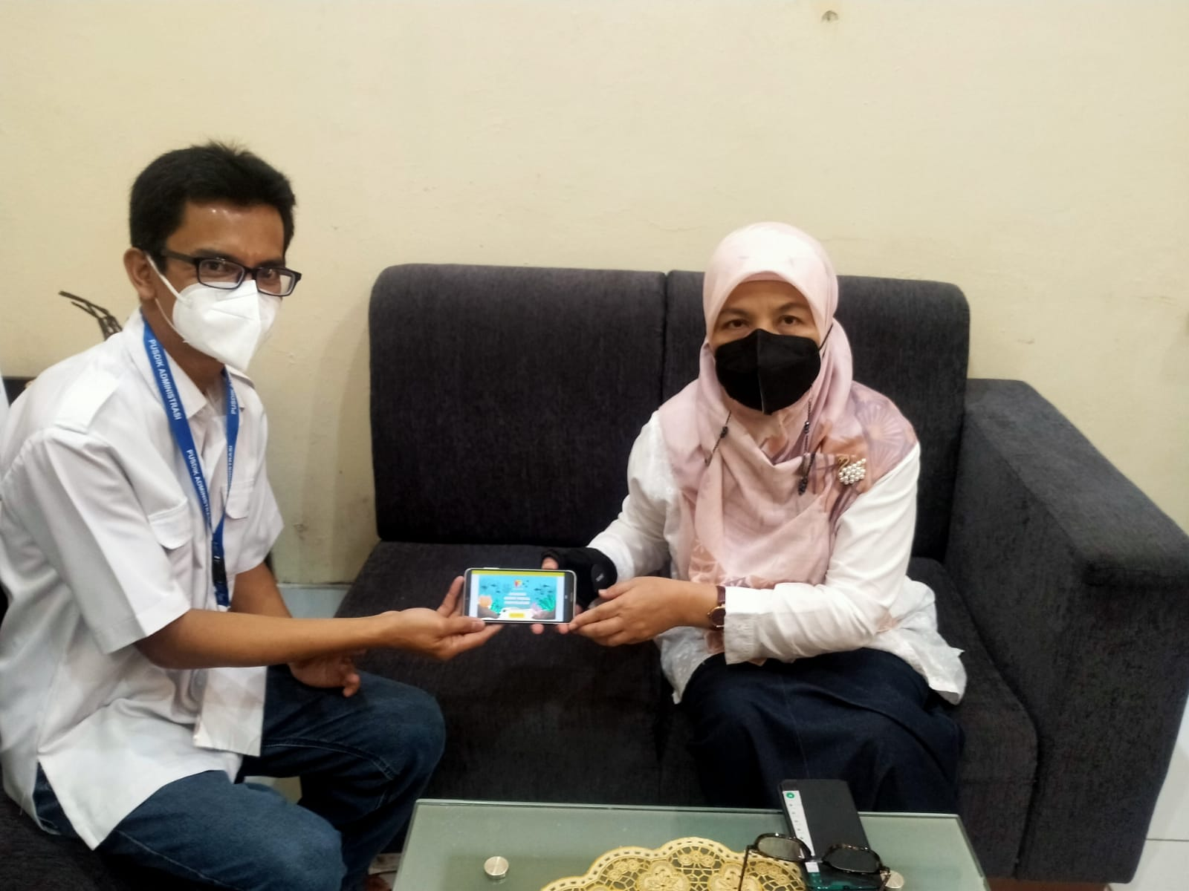

Gambar 20 Dukungan Kabid Pemberdayaan Usaha Perikanan (Mentor)

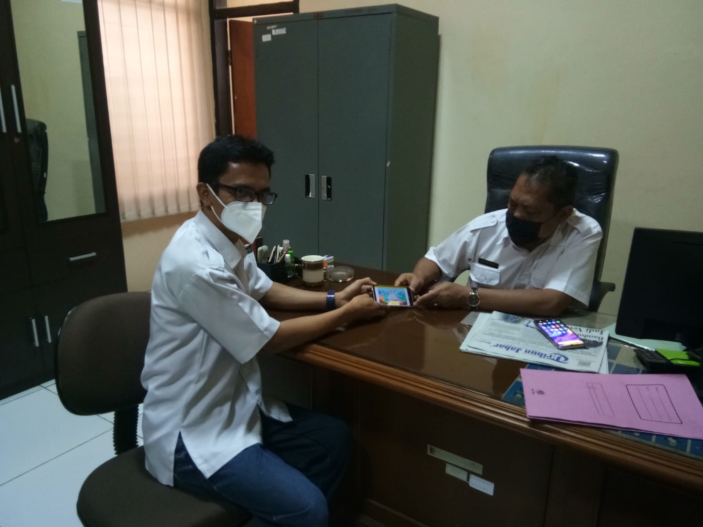

Gambar 21 Dukungan Kadis Ketahanan Pangan dan Perikanan (Promotor)

BAB IV
PENUTUP
- Simpulan
- Aksi perubahan Pembinaan Dan Peningkatan Kapasitas Pelaku Perikanan Melalui Penggunaan Aplikasi Audio Visual Penyuluhan (Asuhan) dapat dilaksanakan dengan baik oleh peserta dengan dukungan dari sponsor, mentor, stakeholder dan tim efektif.
- Implementasi aksi perubahan mengalami perubahan pada tahap pengorganisasian karena kendala kesibukan action leader terkait TUPOKSI sehingga harus menyesuaikan dengan jadwal masing-masing, namun secara keseluruhan semua berjalan sesuai tahapan.
- Komunikasi persuasif dan instruktif serta dukungan dari sponsor, mentor dan tim efektif memungkinkan terjadinya pergeseran stakeholder dari latent menjadi promoter dan aphathetic menjadi defender.
- Hasil dari aksi perubahan Pembinaan Dan Peningkatan Kapasitas Pelaku Perikanan Melalui Penggunaan Aplikasi Audio Visual Penyuluhan (Asuhan) ini adalah :
- Aplikasi Asuhan dapat disebarluaskan melalui aplikasi ringan seperti Whatsapp, Google Drive ataupun email dan dioperasikan baik offline maupun online.
- Manual Penggunaan Aplikasi Asuhan
- Rekomendasi.
- Komitmen pimpinan dan stakeholder dalam mengembangkan aplikasi Asuhan
- Penggunaan teknologi informasi kedepan akan menjadi kebutuhan dasar dalam pelayanan kepada masyarakat terutama dalam mas pandemic

LAMPIRAN-LAMPIRAN

Berita acara penyerahan aksi perubahan
Pernyataan/dukungan stakeholder
Output yang dihasilkan
Laporan harian dan mingguan / Log Activity
Rencana Aksi Perubahan yang disetujui mentor dan coach
Video aksi perubahan max 10 menit
Bahan tayang

